NAŘÍZENÍ JIHOČESKÉHO KRAJE
ze dne 24. 11. 2022
o vyhlášení přírodní památky Koštěnický potok
a o stanovení jejích bližších ochranných podmínek

Rada Jihočeského kraje vydává dne 24. 11. 2022 podle § 36 a § 77a odst. 2 zákona č. 114/1992 Sb., o ochraně přírody a krajiny, ve znění pozdějších předpisů, dále podle § 7 a § 59 odst. 1 písm. k) zákona č. 129/2000 Sb., o krajích, ve znění pozdějších předpisů, toto nařízení.

Článek 1

Vymezení přírodní památky
- Tímto nařízením se zřizuje přírodní památka Koštěnický potok a stanovují se omezení ve využití jejího území.
- Přírodní památka se nachází ve správním obvodu obce s rozšířenou působností Jindřichův Hradec, v obvodu územní působnosti obcí Číměř, Nová Bystřice a Stráž nad Nežárkou. Přírodní památka zahrnuje část katastrálních území Sedlo u Číměře, Nový Vojířov a Dolní Lhota u Stráže nad Nežárkou.
- Hranice přírodní památky se stanoví uzavřeným geometrickým obrazcem s přímými stranami, jehož vrcholy jsou určeny souřadnicemi systému jednotné trigonometrické sítě katastrální (dále jen „S-JTSK“). Seznam souřadnic v souřadnicovém systému S-JTSK jednotlivých vrcholů geometrického obrazce, je uveden v příloze č. 1 k tomuto nařízení.
- Ochranné pásmo přírodní památky Koštěnický potok se nezřizuje.
- Grafické znázornění území přírodní památky Koštěnický potok je zakresleno do katastrální mapy, která je přílohou č. 2 tohoto nařízení.

Článek 2

Soustava NATURA 2000
Území přírodní památky Koštěnický potok bylo zařazeno nařízením vlády č. 318/2013 Sb., kterým se stanoví národní seznam evropsky významných lokalit, ve znění pozdějších předpisů, mezi evropsky významné lokality (dále jen „EVL“) a tvoří EVL s názvem „Koštěnický potok“, kód lokality CZ0313822.

Článek 3

Předmět ochrany
Zachovalý ekosystém potoka a jeho nivy s výskytem ohrožených druhů rostlin a živočichů, zejména klínatky rohaté (Ophiogomphus cecilia).

Článek 4

Bližší ochranné podmínky
Jen se souhlasem příslušného orgánu ochrany přírody lze na území přírodní památky:
- povolovat změny druhu pozemků nebo způsobů jejich využití, povolovat a provádět změny vodního režimu pozemků;
- povolovat a provádět změny dokončených staveb nebo změny staveb před jejich dokončením;
- zřizovat skládky jakýchkoli materiálů, kromě krátkodobého uložení dřevní hmoty na lesních pozemcích;
- umisťovat myslivecká zařízení k přikrmování zvěře, přikrmovat zvěř a vypouštět odchovanou zvěř;
- hnojit pozemky, používat chemické prostředky;
- zasahovat do litorálních porostů, provádět úpravy dna a břehů včetně odbahňování;
- chovat ryby nebo vodní drůbež, schvalovat zarybňovací plány;
- manipulovat s výškou vodní hladiny kromě stavů vyžadujících okamžitý zásah (povodňové stavy a mimořádné situace dle manipulačního řádu).
Výše uvedené souhlasy se nevyžadují, pokud tyto činnosti vykonává přímo příslušný orgán ochrany přírody nebo jsou příslušným orgánem ochrany přírody požadovány v rámci realizace schváleného plánu péče nebo v rámci opatření ke zlepšení stavu prostředí přírodní památky.

Článek 5
Obecná ustanovení
Porušení povinnosti stanovené tímto nařízením lze postihnout jako přestupek.

Článek 6
Účinnost
Toto nařízení nabývá účinnosti patnáctým dnem následujícím po dni vyhlášení ve Sbírce právních předpisů územních samosprávných celků a některých správních úřadů.

Mgr. František Talíř v. r. MUDr. Martin Kuba v. r.
1. náměstek hejtmana hejtman
Příloha č. 1 k nařízení Jihočeského kraje ze dne 24. 11. 2022: seznam souřadnic v souřadnicovém systému S–JTSK jednotlivých vrcholů geometrického obrazce, kterými jsou stanoveny hranice přírodní památky Koštěnický potok.

Část 1
číslo bodu | souřadnice – Y [m] | souřadnice – X [m] | pořadí bodu v obrazci | zdroj souřadnic
1 | 715 334,15 | 1 166 187,79 | 1 | výpočet
2 | 715 334,51 | 1 166 187,61 | 2 | výpočet
3 | 715 356,01 | 1 166 186,69 | 3 | výpočet
4 | 715 378,58 | 1 166 203,05 | 4 | výpočet
5 | 715 404,13 | 1 166 200,70 | 5 | výpočet
6 | 715 419,36 | 1 166 213,31 | 6 | výpočet
7 | 715 424,35 | 1 166 221,83 | 7 | výpočet
8 | 715 424,69 | 1 166 226,07 | 8 | výpočet
9 | 715 441,51 | 1 166 252,66 | 9 | výpočet
10 | 715 445,43 | 1 166 260,28 | 10 | výpočet
11 | 715 450,74 | 1 166 279,77 | 11 | výpočet
12 | 715 458,30 | 1 166 286,18 | 12 | výpočet
13 | 715 454,59 | 1 166 294,69 | 13 | výpočet
14 | 715 452,11 | 1 166 303,30 | 14 | výpočet
15 | 715 450,69 | 1 166 308,24 | 15 | výpočet
16 | 715 476,25 | 1 166 325,01 | 16 | výpočet
17 | 715 505,95 | 1 166 314,79 | 17 | výpočet
18 | 715 529,71 | 1 166 361,70 | 18 | výpočet
19 | 715 530,95 | 1 166 363,17 | 19 | výpočet
20 | 715 537,68 | 1 166 362,40 | 20 | výpočet
21 | 715 538,11 | 1 166 368,06 | 21 | výpočet
22 | 715 537,06 | 1 166 372,89 | 22 | výpočet
23 | 715 538,38 | 1 166 376,68 | 23 | výpočet
24 | 715 541,71 | 1 166 376,74 | 24 | výpočet
25 | 715 548,72 | 1 166 380,03 | 25 | výpočet
26 | 715 551,01 | 1 166 382,27 | 26 | výpočet
27 | 715 558,78 | 1 166 387,20 | 27 | výpočet
28 | 715 565,57 | 1 166 389,81 | 28 | výpočet
29 | 715 571,96 | 1 166 391,35 | 29 | výpočet
30 | 715 574,53 | 1 166 392,55 | 30 | výpočet
31 | 715 575,83 | 1 166 392,86 | 31 | výpočet
32 | 715 577,65 | 1 166 393,47 | 32 | výpočet
33 | 715 579,06 | 1 166 393,55 | 33 | výpočet
34 | 715 586,25 | 1 166 397,87 | 34 | výpočet
35 | 715 592,05 | 1 166 402,50 | 35 | výpočet
36 | 715 598,53 | 1 166 405,30 | 36 | výpočet
37 | 715 607,04 | 1 166 405,54 | 37 | výpočet
38 | 715 614,69 | 1 166 408,57 | 38 | výpočet
39 | 715 618,17 | 1 166 411,12 | 39 | výpočet
40 | 715 619,96 | 1 166 411,89 | 40 | výpočet
41 | 715 631,43 | 1 166 419,91 | 41 | výpočet
42 | 715 636,78 | 1 166 426,72 | 42 | výpočet
43 | 715 652,13 | 1 166 439,80 | 43 | výpočet
44 | 715 655,05 | 1 166 443,19 | 44 | výpočet
45 | 715 667,72 | 1 166 453,10 | 45 | výpočet
46 | 715 670,98 | 1 166 456,47 | 46 | výpočet
47 | 715 681,42 | 1 166 469,30 | 47 | výpočet
48 | 715 704,10 | 1 166 494,82 | 48 | výpočet
49 | 715 709,09 | 1 166 498,85 | 49 | výpočet
50 | 715 710,37 | 1 166 501,58 | 50 | výpočet
51 | 715 720,51 | 1 166 510,13 | 51 | výpočet
52 | 715 726,34 | 1 166 513,87 | 52 | výpočet
53 | 715 729,29 | 1 166 516,65 | 53 | výpočet
54 | 715 739,23 | 1 166 524,47 | 54 | výpočet
55 | 715 742,48 | 1 166 529,34 | 55 | výpočet
56 | 715 748,59 | 1 166 531,88 | 56 | výpočet
57 | 715 763,99 | 1 166 539,57 | 57 | výpočet
58 | 715 769,98 | 1 166 541,52 | 58 | výpočet
59 | 715 794,66 | 1 166 555,87 | 59 | výpočet
60 | 715 797,27 | 1 166 557,91 | 60 | výpočet
61 | 715 811,72 | 1 166 564,44 | 61 | výpočet
62 | 715 813,82 | 1 166 565,28 | 62 | výpočet
63 | 715 818,87 | 1 166 568,46 | 63 | výpočet
64 | 715 826,12 | 1 166 573,86 | 64 | výpočet
65 | 715 830,95 | 1 166 575,91 | 65 | výpočet
66 | 715 838,33 | 1 166 577,96 | 66 | výpočet
67 | 715 841,51 | 1 166 579,63 | 67 | výpočet
68 | 715 856,02 | 1 166 598,34 | 68 | výpočet
69 | 715 861,57 | 1 166 599,96 | 69 | výpočet
70 | 715 868,65 | 1 166 598,33 | 70 | výpočet
71 | 715 874,40 | 1 166 595,50 | 71 | výpočet
72 | 715 878,63 | 1 166 590,36 | 72 | výpočet
73 | 715 878,19 | 1 166 587,47 | 73 | výpočet
74 | 715 879,50 | 1 166 582,73 | 74 | výpočet
75 | 715 884,24 | 1 166 575,06 | 75 | výpočet
76 | 715 895,03 | 1 166 569,47 | 76 | výpočet
77 | 715 900,86 | 1 166 567,43 | 77 | výpočet
78 | 715 909,19 | 1 166 565,14 | 78 | výpočet
79 | 715 913,32 | 1 166 559,53 | 79 | výpočet
80 | 715 916,31 | 1 166 552,39 | 80 | výpočet
81 | 715 921,96 | 1 166 542,13 | 81 | výpočet
82 | 715 924,25 | 1 166 540,80 | 82 | výpočet
83 | 715 932,27 | 1 166 540,16 | 83 | výpočet
84 | 715 936,37 | 1 166 542,70 | 84 | výpočet
85 | 715 944,13 | 1 166 552,95 | 85 | výpočet
86 | 715 953,90 | 1 166 555,65 | 86 | výpočet
87 | 715 969,26 | 1 166 563,75 | 87 | výpočet
88 | 715 981,94 | 1 166 570,53 | 88 | výpočet
89 | 715 985,22 | 1 166 574,95 | 89 | výpočet
90 | 715 987,74 | 1 166 577,52 | 90 | výpočet
91 | 715 997,43 | 1 166 585,53 | 91 | výpočet
92 | 716 000,57 | 1 166 585,88 | 92 | výpočet
93 | 716 013,21 | 1 166 591,78 | 93 | výpočet
94 | 716 016,13 | 1 166 594,58 | 94 | výpočet
95 | 716 026,81 | 1 166 604,04 | 95 | výpočet
96 | 716 043,94 | 1 166 611,14 | 96 | výpočet
97 | 716 050,53 | 1 166 620,30 | 97 | výpočet
98 | 716 049,65 | 1 166 625,42 | 98 | výpočet
99 | 716 053,65 | 1 166 637,64 | 99 | výpočet
100 | 716 056,58 | 1 166 642,10 | 100 | výpočet
101 | 716 059,73 | 1 166 646,11 | 101 | výpočet
102 | 716 061,63 | 1 166 646,88 | 102 | výpočet
103 | 716 064,96 | 1 166 654,05 | 103 | výpočet
104 | 716 067,65 | 1 166 656,55 | 104 | výpočet
105 | 716 086,06 | 1 166 666,50 | 105 | výpočet
106 | 716 094,62 | 1 166 669,18 | 106 | výpočet
107 | 716 099,24 | 1 166 670,98 | 107 | výpočet
108 | 716 104,91 | 1 166 679,85 | 108 | výpočet
109 | 716 107,42 | 1 166 684,74 | 109 | výpočet
110 | 716 118,49 | 1 166 691,36 | 110 | výpočet
111 | 716 126,21 | 1 166 699,96 | 111 | výpočet
112 | 716 131,04 | 1 166 707,49 | 112 | výpočet
113 | 716 141,29 | 1 166 737,33 | 113 | výpočet
114 | 716 147,49 | 1 166 761,42 | 114 | výpočet
115 | 716 150,84 | 1 166 778,32 | 115 | výpočet
116 | 716 151,07 | 1 166 782,15 | 116 | výpočet
117 | 716 151,42 | 1 166 791,09 | 117 | výpočet
118 | 716 152,03 | 1 166 806,92 | 118 | výpočet
119 | 716 158,39 | 1 166 822,28 | 119 | výpočet
120 | 716 162,31 | 1 166 831,74 | 120 | výpočet
121 | 716 167,46 | 1 166 839,56 | 121 | výpočet
122 | 716 171,22 | 1 166 845,25 | 122 | výpočet
123 | 716 172,83 | 1 166 847,70 | 123 | výpočet
124 | 716 178,24 | 1 166 855,90 | 124 | výpočet
125 | 716 195,58 | 1 166 867,65 | 125 | výpočet
126 | 716 198,98 | 1 166 872,73 | 126 | výpočet
127 | 716 202,47 | 1 166 877,96 | 127 | výpočet
128 | 716 208,51 | 1 166 887,00 | 128 | výpočet
129 | 716 226,16 | 1 166 897,71 | 129 | výpočet
130 | 716 229,90 | 1 166 902,63 | 130 | výpočet
131 | 716 234,27 | 1 166 910,58 | 131 | výpočet
132 | 716 236,92 | 1 166 917,61 | 132 | výpočet
133 | 716 242,59 | 1 166 924,60 | 133 | výpočet
134 | 716 244,42 | 1 166 927,32 | 134 | výpočet
135 | 716 253,43 | 1 166 933,26 | 135 | výpočet
136 | 716 255,78 | 1 166 934,46 | 136 | výpočet
137 | 716 265,69 | 1 166 936,50 | 137 | výpočet
138 | 716 276,07 | 1 166 940,86 | 138 | výpočet
139 | 716 280,33 | 1 166 947,22 | 139 | výpočet
140 | 716 284,97 | 1 166 958,08 | 140 | výpočet
141 | 716 299,71 | 1 166 958,02 | 141 | výpočet
142 | 716 317,42 | 1 166 961,76 | 142 | výpočet
143 | 716 347,09 | 1 166 967,79 | 143 | výpočet
144 | 716 355,30 | 1 166 970,70 | 144 | výpočet
145 | 716 361,96 | 1 166 972,98 | 145 | výpočet
146 | 716 393,02 | 1 166 979,86 | 146 | výpočet
147 | 716 403,28 | 1 166 983,49 | 147 | výpočet
148 | 716 408,44 | 1 166 988,32 | 148 | výpočet
149 | 716 427,94 | 1 167 010,22 | 149 | výpočet
150 | 716 438,22 | 1 167 021,99 | 150 | výpočet
151 | 716 445,88 | 1 167 021,43 | 151 | výpočet
152 | 716 464,22 | 1 167 031,80 | 152 | výpočet
153 | 716 471,93 | 1 167 037,19 | 153 | výpočet
154 | 716 481,29 | 1 167 038,87 | 154 | výpočet
155 | 716 499,64 | 1 167 033,35 | 155 | výpočet
156 | 716 503,41 | 1 167 034,01 | 156 | výpočet
157 | 716 513,63 | 1 167 031,65 | 157 | výpočet
158 | 716 527,25 | 1 167 032,01 | 158 | výpočet
159 | 716 549,14 | 1 167 043,93 | 159 | výpočet
160 | 716 558,53 | 1 167 046,71 | 160 | výpočet
161 | 716 576,58 | 1 167 050,18 | 161 | výpočet
162 | 716 588,21 | 1 167 050,07 | 162 | výpočet
163 | 716 604,86 | 1 167 047,89 | 163 | výpočet
164 | 716 608,29 | 1 167 049,61 | 164 | výpočet
165 | 716 611,07 | 1 167 049,30 | 165 | výpočet
166 | 716 635,54 | 1 167 056,53 | 166 | výpočet
167 | 716 655,94 | 1 167 061,91 | 167 | výpočet
168 | 716 660,64 | 1 167 062,09 | 168 | výpočet
169 | 716 678,64 | 1 167 060,57 | 169 | výpočet
170 | 716 696,69 | 1 167 058,98 | 170 | výpočet
171 | 716 698,13 | 1 167 052,81 | 171 | výpočet
172 | 716 679,66 | 1 167 054,78 | 172 | výpočet
173 | 716 661,49 | 1 167 055,51 | 173 | výpočet
174 | 716 629,52 | 1 167 050,18 | 174 | výpočet
175 | 716 609,01 | 1 167 042,67 | 175 | výpočet
176 | 716 577,11 | 1 167 044,71 | 176 | výpočet
177 | 716 553,47 | 1 167 038,58 | 177 | výpočet
178 | 716 528,21 | 1 167 027,34 | 178 | výpočet
179 | 716 511,06 | 1 167 026,46 | 179 | výpočet
180 | 716 481,79 | 1 167 033,10 | 180 | výpočet
181 | 716 470,70 | 1 167 029,60 | 181 | výpočet
182 | 716 463,26 | 1 167 024,49 | 182 | výpočet
183 | 716 449,97 | 1 167 014,86 | 183 | výpočet
184 | 716 441,65 | 1 167 013,84 | 184 | výpočet
185 | 716 432,60 | 1 167 006,10 | 185 | výpočet
186 | 716 418,15 | 1 166 987,56 | 186 | výpočet
187 | 716 406,91 | 1 166 977,93 | 187 | výpočet
188 | 716 392,17 | 1 166 973,84 | 188 | výpočet
189 | 716 366,62 | 1 166 970,04 | 189 | výpočet
190 | 716 362,65 | 1 166 966,44 | 190 | výpočet
191 | 716 359,27 | 1 166 964,11 | 191 | výpočet
192 | 716 351,42 | 1 166 963,59 | 192 | výpočet
193 | 716 302,96 | 1 166 952,62 | 193 | výpočet
194 | 716 291,54 | 1 166 946,40 | 194 | výpočet
195 | 716 262,87 | 1 166 921,35 | 195 | výpočet
196 | 716 248,85 | 1 166 903,06 | 196 | výpočet
197 | 716 226,98 | 1 166 876,61 | 197 | výpočet
198 | 716 217,32 | 1 166 862,71 | 198 | výpočet
199 | 716 210,06 | 1 166 854,01 | 199 | výpočet
200 | 716 191,63 | 1 166 821,70 | 200 | výpočet
201 | 716 183,98 | 1 166 798,74 | 201 | výpočet
202 | 716 166,07 | 1 166 774,08 | 202 | výpočet
203 | 716 154,52 | 1 166 742,03 | 203 | výpočet
204 | 716 143,10 | 1 166 701,55 | 204 | výpočet
205 | 716 136,44 | 1 166 676,20 | 205 | výpočet
206 | 716 121,46 | 1 166 677,98 | 206 | výpočet
207 | 716 118,13 | 1 166 673,22 | 207 | výpočet
208 | 716 117,33 | 1 166 666,71 | 208 | výpočet
209 | 716 113,84 | 1 166 661,63 | 209 | výpočet
210 | 716 108,60 | 1 166 659,41 | 210 | výpočet
211 | 716 101,30 | 1 166 655,44 | 211 | výpočet
212 | 716 098,13 | 1 166 647,03 | 212 | výpočet
213 | 716 104,00 | 1 166 632,74 | 213 | výpočet
214 | 716 103,05 | 1 166 623,53 | 214 | výpočet
215 | 716 098,60 | 1 166 617,18 | 215 | výpočet
216 | 716 092,41 | 1 166 613,69 | 216 | výpočet
217 | 716 087,97 | 1 166 610,99 | 217 | výpočet
218 | 716 085,58 | 1 166 604,96 | 218 | výpočet
219 | 716 084,47 | 1 166 595,59 | 219 | výpočet
220 | 716 083,36 | 1 166 589,08 | 220 | výpočet
221 | 716 079,23 | 1 166 585,43 | 221 | výpočet
222 | 716 071,14 | 1 166 581,94 | 222 | výpočet
223 | 716 065,58 | 1 166 581,14 | 223 | výpočet
224 | 716 064,79 | 1 166 572,73 | 224 | výpočet
225 | 716 058,28 | 1 166 566,54 | 225 | výpočet
226 | 716 048,12 | 1 166 559,55 | 226 | výpočet
227 | 716 042,40 | 1 166 555,27 | 227 | výpočet
228 | 716 037,44 | 1 166 548,50 | 228 | výpočet
229 | 716 036,85 | 1 166 537,17 | 229 | výpočet
230 | 716 034,47 | 1 166 524,95 | 230 | výpočet
231 | 716 034,94 | 1 166 515,10 | 231 | výpočet
232 | 716 036,85 | 1 166 510,50 | 232 | výpočet
233 | 716 033,51 | 1 166 506,21 | 233 | výpočet
234 | 716 028,28 | 1 166 504,79 | 234 | výpočet
235 | 716 023,35 | 1 166 504,63 | 235 | výpočet
236 | 716 018,91 | 1 166 499,86 | 236 | výpočet
237 | 716 013,67 | 1 166 496,69 | 237 | výpočet
238 | 716 007,80 | 1 166 496,69 | 238 | výpočet
239 | 716 002,72 | 1 166 500,82 | 239 | výpočet
240 | 716 001,45 | 1 166 507,96 | 240 | výpočet
241 | 716 001,92 | 1 166 519,55 | 241 | výpočet
242 | 715 997,48 | 1 166 523,99 | 242 | výpočet
243 | 715 991,92 | 1 166 525,74 | 243 | výpočet
244 | 715 984,94 | 1 166 524,47 | 244 | výpočet
245 | 715 977,79 | 1 166 523,68 | 245 | výpočet
246 | 715 973,67 | 1 166 519,55 | 246 | výpočet
247 | 715 972,87 | 1 166 516,69 | 247 | výpočet
248 | 715 965,41 | 1 166 518,28 | 248 | výpočet
249 | 715 955,92 | 1 166 519,74 | 249 | výpočet
250 | 715 944,61 | 1 166 516,22 | 250 | výpočet
251 | 715 935,88 | 1 166 514,79 | 251 | výpočet
252 | 715 931,12 | 1 166 513,52 | 252 | výpočet
253 | 715 928,74 | 1 166 518,44 | 253 | výpočet
254 | 715 927,79 | 1 166 523,52 | 254 | výpočet
255 | 715 927,63 | 1 166 529,23 | 255 | výpočet
256 | 715 919,85 | 1 166 530,66 | 256 | výpočet
257 | 715 910,32 | 1 166 528,60 | 257 | výpočet
258 | 715 906,83 | 1 166 520,03 | 258 | výpočet
259 | 715 905,88 | 1 166 511,61 | 259 | výpočet
260 | 715 899,05 | 1 166 503,83 | 260 | výpočet
261 | 715 895,88 | 1 166 496,53 | 261 | výpočet
262 | 715 888,42 | 1 166 494,63 | 262 | výpočet
263 | 715 879,05 | 1 166 498,28 | 263 | výpočet
264 | 715 873,18 | 1 166 504,15 | 264 | výpočet
265 | 715 867,46 | 1 166 509,07 | 265 | výpočet
266 | 715 865,08 | 1 166 519,07 | 266 | výpočet
267 | 715 871,43 | 1 166 529,23 | 267 | výpočet
268 | 715 873,97 | 1 166 537,33 | 268 | výpočet
269 | 715 875,24 | 1 166 545,43 | 269 | výpočet
270 | 715 873,48 | 1 166 550,37 | 270 | výpočet
271 | 715 864,76 | 1 166 552,73 | 271 | výpočet
272 | 715 861,43 | 1 166 549,39 | 272 | výpočet
273 | 715 863,17 | 1 166 542,25 | 273 | výpočet
274 | 715 862,22 | 1 166 536,06 | 274 | výpočet
275 | 715 857,78 | 1 166 531,30 | 275 | výpočet
276 | 715 849,36 | 1 166 532,41 | 276 | výpočet
277 | 715 840,31 | 1 166 539,55 | 277 | výpočet
278 | 715 833,65 | 1 166 544,00 | 278 | výpočet
279 | 715 827,14 | 1 166 544,51 | 279 | výpočet
280 | 715 823,93 | 1 166 540,22 | 280 | výpočet
281 | 715 821,74 | 1 166 529,07 | 281 | výpočet
282 | 715 814,60 | 1 166 512,40 | 282 | výpočet
283 | 715 806,02 | 1 166 508,44 | 283 | výpočet
284 | 715 794,91 | 1 166 506,69 | 284 | výpočet
285 | 715 786,77 | 1 166 506,60 | 285 | výpočet
286 | 715 780,15 | 1 166 507,32 | 286 | výpočet
287 | 715 774,12 | 1 166 504,15 | 287 | výpočet
288 | 715 774,62 | 1 166 497,95 | 288 | výpočet
289 | 715 774,91 | 1 166 494,31 | 289 | výpočet
290 | 715 774,75 | 1 166 486,85 | 290 | výpočet
291 | 715 772,05 | 1 166 480,50 | 291 | výpočet
292 | 715 768,71 | 1 166 476,89 | 292 | výpočet
293 | 715 763,00 | 1 166 470,73 | 293 | výpočet
294 | 715 755,86 | 1 166 467,69 | 294 | výpočet
295 | 715 753,17 | 1 166 456,39 | 295 | výpočet
296 | 715 738,95 | 1 166 449,45 | 296 | výpočet
297 | 715 731,80 | 1 166 441,80 | 297 | výpočet
298 | 715 722,74 | 1 166 433,90 | 298 | výpočet
299 | 715 709,51 | 1 166 423,98 | 299 | výpočet
300 | 715 700,91 | 1 166 420,01 | 300 | výpočet
301 | 715 686,36 | 1 166 418,03 | 301 | výpočet
302 | 715 680,74 | 1 166 419,02 | 302 | výpočet
303 | 715 673,79 | 1 166 416,37 | 303 | výpočet
304 | 715 667,51 | 1 166 410,42 | 304 | výpočet
305 | 715 661,56 | 1 166 407,11 | 305 | výpočet
306 | 715 651,30 | 1 166 407,77 | 306 | výpočet
307 | 715 646,34 | 1 166 405,46 | 307 | výpočet
308 | 715 639,73 | 1 166 400,17 | 308 | výpočet
309 | 715 632,12 | 1 166 395,87 | 309 | výpočet
310 | 715 624,18 | 1 166 396,52 | 310 | výpočet
311 | 715 609,16 | 1 166 376,35 | 311 | výpočet
312 | 715 605,28 | 1 166 370,70 | 312 | výpočet
313 | 715 560,58 | 1 166 354,55 | 313 | výpočet
314 | 715 555,20 | 1 166 351,78 | 314 | výpočet
315 | 715 530,87 | 1 166 328,11 | 315 | výpočet
316 | 715 527,17 | 1 166 324,07 | 316 | výpočet
317 | 715 520,96 | 1 166 307,25 | 317 | výpočet
318 | 715 513,57 | 1 166 300,32 | 318 | výpočet
319 | 715 508,71 | 1 166 298,88 | 319 | výpočet
320 | 715 505,53 | 1 166 297,88 | 320 | výpočet
321 | 715 484,36 | 1 166 305,56 | 321 | výpočet
322 | 715 479,73 | 1 166 307,25 | 322 | výpočet
323 | 715 477,85 | 1 166 301,09 | 323 | výpočet
324 | 715 471,85 | 1 166 294,42 | 324 | výpočet
325 | 715 465,14 | 1 166 280,84 | 325 | výpočet
326 | 715 458,25 | 1 166 274,99 | 326 | výpočet
327 | 715 453,40 | 1 166 257,18 | 327 | výpočet
328 | 715 448,90 | 1 166 248,44 | 328 | výpočet
329 | 715 433,00 | 1 166 223,30 | 329 | výpočet
330 | 715 432,67 | 1 166 219,21 | 330 | výpočet
331 | 715 425,94 | 1 166 207,72 | 331 | výpočet
332 | 715 406,85 | 1 166 191,91 | 332 | výpočet
333 | 715 380,98 | 1 166 194,29 | 333 | výpočet
334 | 715 358,60 | 1 166 178,07 | 334 | výpočet
335 | 715 337,27 | 1 166 178,98 | 335 | výpočet
336 | 715 333,97 | 1 166 175,80 | 336 | výpočet
337 | 715 326,77 | 1 166 180,66 | 337 | výpočet

Část 2
číslo bodu | souřadnice – Y [m] | souřadnice – X [m] | pořadí bodu v obrazci | zdroj souřadnic
1 | 715 323,24 | 1 166 182,39 | 1 | výpočet
2 | 715 316,18 | 1 166 180,17 | 2 | výpočet
3 | 715 308,45 | 1 166 172,21 | 3 | výpočet
4 | 715 300,35 | 1 166 157,70 | 4 | výpočet
5 | 715 297,70 | 1 166 153,02 | 5 | výpočet
6 | 715 291,41 | 1 166 141,92 | 6 | výpočet
7 | 715 286,70 | 1 166 139,63 | 7 | výpočet
8 | 715 260,09 | 1 166 126,69 | 8 | výpočet
9 | 715 262,14 | 1 166 095,37 | 9 | výpočet
10 | 715 272,42 | 1 166 091,18 | 10 | výpočet
11 | 715 282,62 | 1 166 085,23 | 11 | výpočet
12 | 715 298,07 | 1 166 070,92 | 12 | výpočet
13 | 715 301,11 | 1 166 042,30 | 13 | výpočet
14 | 715 299,23 | 1 166 037,39 | 14 | výpočet
15 | 715 282,11 | 1 165 992,50 | 15 | výpočet
16 | 715 266,05 | 1 166 005,95 | 16 | výpočet
17 | 715 241,91 | 1 166 012,90 | 17 | výpočet
18 | 715 222,97 | 1 166 020,82 | 18 | výpočet
19 | 715 208,63 | 1 166 021,92 | 19 | výpočet
20 | 715 173,00 | 1 165 990,66 | 20 | výpočet
21 | 715 154,17 | 1 165 981,20 | 21 | výpočet
22 | 715 136,29 | 1 165 976,49 | 22 | výpočet
23 | 715 123,24 | 1 165 966,98 | 23 | výpočet
24 | 715 090,64 | 1 165 926,85 | 24 | výpočet
25 | 715 091,85 | 1 165 919,97 | 25 | výpočet
26 | 715 084,49 | 1 165 897,90 | 26 | výpočet
27 | 715 077,50 | 1 165 876,88 | 27 | výpočet
28 | 715 055,15 | 1 165 848,18 | 28 | výpočet
29 | 715 042,52 | 1 165 811,27 | 29 | výpočet
30 | 715 018,76 | 1 165 786,61 | 30 | výpočet
31 | 715 016,54 | 1 165 774,95 | 31 | výpočet
32 | 715 009,82 | 1 165 749,37 | 32 | výpočet
33 | 715 017,24 | 1 165 722,90 | 33 | výpočet
34 | 715 007,99 | 1 165 691,71 | 34 | výpočet
35 | 714 977,31 | 1 165 641,37 | 35 | výpočet
36 | 714 975,49 | 1 165 637,08 | 36 | výpočet
37 | 714 961,14 | 1 165 585,86 | 37 | výpočet
38 | 714 953,43 | 1 165 569,54 | 38 | výpočet
39 | 714 955,30 | 1 165 536,77 | 39 | výpočet
40 | 714 906,10 | 1 165 506,57 | 40 | výpočet
41 | 714 890,80 | 1 165 486,32 | 41 | výpočet
42 | 714 884,39 | 1 165 474,89 | 42 | výpočet
43 | 714 875,59 | 1 165 456,07 | 43 | výpočet
44 | 714 868,99 | 1 165 433,42 | 44 | výpočet
45 | 714 865,09 | 1 165 410,21 | 45 | výpočet
46 | 714 863,80 | 1 165 390,41 | 46 | výpočet
47 | 714 868,31 | 1 165 317,91 | 47 | výpočet
48 | 714 843,43 | 1 165 302,54 | 48 | výpočet
49 | 714 797,83 | 1 165 342,03 | 49 | výpočet
50 | 714 768,78 | 1 165 345,89 | 50 | výpočet
51 | 714 769,87 | 1 165 379,21 | 51 | výpočet
52 | 714 769,82 | 1 165 381,55 | 52 | výpočet
53 | 714 769,80 | 1 165 390,98 | 53 | výpočet
54 | 714 762,47 | 1 165 396,17 | 54 | výpočet
55 | 714 753,57 | 1 165 397,33 | 55 | výpočet
56 | 714 742,28 | 1 165 392,48 | 56 | výpočet
57 | 714 740,15 | 1 165 386,68 | 57 | výpočet
58 | 714 736,41 | 1 165 377,17 | 58 | výpočet
59 | 714 728,74 | 1 165 364,47 | 59 | výpočet
60 | 714 719,72 | 1 165 363,60 | 60 | výpočet
61 | 714 716,90 | 1 165 361,71 | 61 | výpočet
62 | 714 712,18 | 1 165 367,16 | 62 | výpočet
63 | 714 703,81 | 1 165 373,47 | 63 | výpočet
64 | 714 700,24 | 1 165 380,87 | 64 | výpočet
65 | 714 693,36 | 1 165 383,21 | 65 | výpočet
66 | 714 684,43 | 1 165 384,70 | 66 | výpočet
67 | 714 669,40 | 1 165 387,55 | 67 | výpočet
68 | 714 655,95 | 1 165 394,98 | 68 | výpočet
69 | 714 644,53 | 1 165 396,19 | 69 | výpočet
70 | 714 636,03 | 1 165 394,41 | 70 | výpočet
71 | 714 632,73 | 1 165 383,28 | 71 | výpočet
72 | 714 626,76 | 1 165 373,41 | 72 | výpočet
73 | 714 628,45 | 1 165 367,45 | 73 | výpočet
74 | 714 640,90 | 1 165 357,59 | 74 | výpočet
75 | 714 644,04 | 1 165 343,09 | 75 | výpočet
76 | 714 623,71 | 1 165 339,77 | 76 | výpočet
77 | 714 606,77 | 1 165 336,91 | 77 | výpočet
78 | 714 590,45 | 1 165 341,55 | 78 | výpočet
79 | 714 582,32 | 1 165 351,46 | 79 | výpočet
80 | 714 577,72 | 1 165 366,09 | 80 | výpočet
81 | 714 581,57 | 1 165 374,83 | 81 | výpočet
82 | 714 579,44 | 1 165 381,68 | 82 | výpočet
83 | 714 577,23 | 1 165 388,25 | 83 | výpočet
84 | 714 560,18 | 1 165 406,05 | 84 | výpočet
85 | 714 558,77 | 1 165 395,52 | 85 | výpočet
86 | 714 544,96 | 1 165 408,68 | 86 | výpočet
87 | 714 487,08 | 1 165 401,20 | 87 | výpočet
88 | 714 474,29 | 1 165 397,69 | 88 | výpočet
89 | 714 401,20 | 1 165 398,06 | 89 | výpočet
90 | 714 398,80 | 1 165 383,92 | 90 | výpočet
91 | 714 384,74 | 1 165 381,38 | 91 | výpočet
92 | 714 375,17 | 1 165 379,63 | 92 | výpočet
93 | 714 362,24 | 1 165 374,79 | 93 | výpočet
94 | 714 353,74 | 1 165 369,39 | 94 | výpočet
95 | 714 346,61 | 1 165 362,51 | 95 | výpočet
96 | 714 340,41 | 1 165 356,53 | 96 | výpočet
97 | 714 328,82 | 1 165 351,85 | 97 | výpočet
98 | 714 321,47 | 1 165 346,91 | 98 | výpočet
99 | 714 316,39 | 1 165 346,89 | 99 | výpočet
100 | 714 310,12 | 1 165 339,79 | 100 | výpočet
101 | 714 300,21 | 1 165 325,78 | 101 | výpočet
102 | 714 298,75 | 1 165 323,08 | 102 | výpočet
103 | 714 297,86 | 1 165 316,54 | 103 | výpočet
104 | 714 296,22 | 1 165 297,83 | 104 | výpočet
105 | 714 292,92 | 1 165 288,49 | 105 | výpočet
106 | 714 282,51 | 1 165 271,35 | 106 | výpočet
107 | 714 266,18 | 1 165 252,54 | 107 | výpočet
108 | 714 257,67 | 1 165 250,00 | 108 | výpočet
109 | 714 246,16 | 1 165 249,06 | 109 | výpočet
110 | 714 242,81 | 1 165 242,17 | 110 | výpočet
111 | 714 235,11 | 1 165 236,16 | 111 | výpočet
112 | 714 227,20 | 1 165 230,05 | 112 | výpočet
113 | 714 207,20 | 1 165 221,38 | 113 | výpočet
114 | 714 195,90 | 1 165 218,50 | 114 | výpočet
115 | 714 180,90 | 1 165 217,44 | 115 | výpočet
116 | 714 159,93 | 1 165 212,26 | 116 | výpočet
117 | 714 143,82 | 1 165 201,49 | 117 | výpočet
118 | 714 133,02 | 1 165 190,85 | 118 | výpočet
119 | 714 131,15 | 1 165 179,25 | 119 | výpočet
120 | 714 122,42 | 1 165 155,00 | 120 | výpočet
121 | 714 118,11 | 1 165 144,16 | 121 | výpočet
122 | 714 113,04 | 1 165 131,43 | 122 | výpočet
123 | 714 104,71 | 1 165 120,58 | 123 | výpočet
124 | 714 099,01 | 1 165 116,50 | 124 | výpočet
125 | 714 086,37 | 1 165 113,70 | 125 | výpočet
126 | 714 080,89 | 1 165 113,79 | 126 | výpočet
127 | 714 069,18 | 1 165 113,04 | 127 | výpočet
128 | 714 049,28 | 1 165 116,39 | 128 | výpočet
129 | 714 033,09 | 1 165 121,29 | 129 | výpočet
130 | 714 030,24 | 1 165 130,19 | 130 | výpočet
131 | 714 029,30 | 1 165 133,51 | 131 | výpočet
132 | 714 025,76 | 1 165 154,87 | 132 | výpočet
133 | 714 025,75 | 1 165 162,12 | 133 | výpočet
134 | 714 025,15 | 1 165 172,83 | 134 | výpočet
135 | 714 039,17 | 1 165 175,68 | 135 | výpočet
136 | 714 039,84 | 1 165 177,82 | 136 | výpočet
137 | 714 039,08 | 1 165 180,29 | 137 | výpočet
138 | 714 026,13 | 1 165 187,74 | 138 | výpočet
139 | 714 014,64 | 1 165 191,33 | 139 | výpočet
140 | 714 007,45 | 1 165 192,86 | 140 | výpočet
141 | 713 999,46 | 1 165 184,97 | 141 | výpočet
142 | 713 995,17 | 1 165 184,60 | 142 | výpočet
143 | 713 980,08 | 1 165 186,87 | 143 | výpočet
144 | 713 953,59 | 1 165 176,43 | 144 | výpočet
145 | 713 944,86 | 1 165 176,21 | 145 | výpočet
146 | 713 932,21 | 1 165 177,94 | 146 | výpočet
147 | 713 914,71 | 1 165 182,63 | 147 | výpočet
148 | 713 906,53 | 1 165 179,94 | 148 | výpočet
149 | 713 903,34 | 1 165 176,75 | 149 | výpočet
150 | 713 895,96 | 1 165 159,89 | 150 | výpočet
151 | 713 891,10 | 1 165 145,61 | 151 | výpočet
152 | 713 883,51 | 1 165 110,58 | 152 | výpočet
153 | 713 879,92 | 1 165 100,69 | 153 | výpočet
154 | 713 871,76 | 1 165 090,12 | 154 | výpočet
155 | 713 866,13 | 1 165 083,44 | 155 | výpočet
156 | 713 865,19 | 1 165 076,95 | 156 | výpočet
157 | 713 864,79 | 1 165 074,24 | 157 | výpočet
158 | 713 862,89 | 1 165 067,37 | 158 | výpočet
159 | 713 860,91 | 1 165 060,22 | 159 | výpočet
160 | 713 859,89 | 1 165 052,85 | 160 | výpočet
161 | 713 859,55 | 1 165 050,36 | 161 | výpočet
162 | 713 856,42 | 1 165 035,87 | 162 | výpočet
163 | 713 831,02 | 1 165 016,50 | 163 | výpočet
164 | 713 817,65 | 1 165 000,10 | 164 | výpočet
165 | 713 809,76 | 1 164 996,41 | 165 | výpočet
166 | 713 805,31 | 1 164 969,33 | 166 | výpočet
167 | 713 806,85 | 1 164 946,19 | 167 | výpočet
168 | 713 799,05 | 1 164 946,69 | 168 | výpočet
169 | 713 793,96 | 1 164 947,02 | 169 | výpočet
170 | 713 771,87 | 1 164 948,45 | 170 | výpočet
171 | 713 762,64 | 1 164 949,04 | 171 | výpočet
172 | 713 725,67 | 1 164 951,43 | 172 | výpočet
173 | 713 717,97 | 1 164 953,86 | 173 | výpočet
174 | 713 718,20 | 1 164 961,15 | 174 | výpočet
175 | 713 718,66 | 1 164 975,65 | 175 | výpočet
176 | 713 729,01 | 1 165 011,39 | 176 | výpočet
177 | 713 746,07 | 1 165 029,16 | 177 | výpočet
178 | 713 759,50 | 1 165 042,20 | 178 | výpočet
179 | 713 768,79 | 1 165 057,41 | 179 | výpočet
180 | 713 787,10 | 1 165 075,74 | 180 | výpočet
181 | 713 800,43 | 1 165 092,99 | 181 | výpočet
182 | 713 800,96 | 1 165 096,14 | 182 | výpočet
183 | 713 803,01 | 1 165 108,28 | 183 | výpočet
184 | 713 803,23 | 1 165 135,83 | 184 | výpočet
185 | 713 806,99 | 1 165 151,55 | 185 | výpočet
186 | 713 811,92 | 1 165 163,07 | 186 | výpočet
187 | 713 811,04 | 1 165 170,29 | 187 | výpočet
188 | 713 821,06 | 1 165 190,21 | 188 | výpočet
189 | 713 832,77 | 1 165 197,86 | 189 | výpočet
190 | 713 843,97 | 1 165 217,82 | 190 | výpočet
191 | 713 850,10 | 1 165 222,61 | 191 | výpočet
192 | 713 865,29 | 1 165 221,65 | 192 | výpočet
193 | 713 872,02 | 1 165 225,63 | 193 | výpočet
194 | 713 886,49 | 1 165 226,44 | 194 | výpočet
195 | 713 913,25 | 1 165 227,93 | 195 | výpočet
196 | 713 959,77 | 1 165 237,23 | 196 | výpočet
197 | 713 990,26 | 1 165 240,04 | 197 | výpočet
198 | 714 027,56 | 1 165 232,70 | 198 | výpočet
199 | 714 065,79 | 1 165 229,01 | 199 | výpočet
200 | 714 083,65 | 1 165 232,44 | 200 | výpočet
201 | 714 100,27 | 1 165 238,91 | 201 | výpočet
202 | 714 118,34 | 1 165 251,89 | 202 | výpočet
203 | 714 120,27 | 1 165 277,72 | 203 | výpočet
204 | 714 133,47 | 1 165 305,69 | 204 | výpočet
205 | 714 151,36 | 1 165 350,59 | 205 | výpočet
206 | 714 157,25 | 1 165 362,18 | 206 | výpočet
207 | 714 158,80 | 1 165 368,55 | 207 | výpočet
208 | 714 166,52 | 1 165 364,26 | 208 | výpočet
209 | 714 172,48 | 1 165 363,91 | 209 | výpočet
210 | 714 177,57 | 1 165 366,78 | 210 | výpočet
211 | 714 190,41 | 1 165 380,61 | 211 | výpočet
212 | 714 196,48 | 1 165 383,41 | 212 | výpočet
213 | 714 203,29 | 1 165 383,81 | 213 | výpočet
214 | 714 206,35 | 1 165 382,48 | 214 | výpočet
215 | 714 223,23 | 1 165 365,09 | 215 | výpočet
216 | 714 237,13 | 1 165 354,24 | 216 | výpočet
217 | 714 249,48 | 1 165 345,85 | 217 | výpočet
218 | 714 251,02 | 1 165 347,31 | 218 | výpočet
219 | 714 252,45 | 1 165 348,67 | 219 | výpočet
220 | 714 258,12 | 1 165 350,73 | 220 | výpočet
221 | 714 263,39 | 1 165 354,83 | 221 | výpočet
222 | 714 264,84 | 1 165 356,49 | 222 | výpočet
223 | 714 260,63 | 1 165 358,92 | 223 | výpočet
224 | 714 254,95 | 1 165 362,64 | 224 | výpočet
225 | 714 256,29 | 1 165 365,35 | 225 | výpočet
226 | 714 260,23 | 1 165 373,44 | 226 | výpočet
227 | 714 268,91 | 1 165 372,16 | 227 | výpočet
228 | 714 280,59 | 1 165 381,99 | 228 | výpočet
229 | 714 293,23 | 1 165 406,01 | 229 | výpočet
230 | 714 323,13 | 1 165 410,79 | 230 | výpočet
231 | 714 335,25 | 1 165 414,70 | 231 | výpočet
232 | 714 351,30 | 1 165 419,88 | 232 | výpočet
233 | 714 370,41 | 1 165 433,02 | 233 | výpočet
234 | 714 374,38 | 1 165 437,45 | 234 | výpočet
235 | 714 378,05 | 1 165 438,63 | 235 | výpočet
236 | 714 400,75 | 1 165 454,43 | 236 | výpočet
237 | 714 421,09 | 1 165 475,93 | 237 | výpočet
238 | 714 474,72 | 1 165 504,26 | 238 | výpočet
239 | 714 486,82 | 1 165 507,88 | 239 | výpočet
240 | 714 506,45 | 1 165 504,55 | 240 | výpočet
241 | 714 523,73 | 1 165 499,49 | 241 | výpočet
242 | 714 544,75 | 1 165 483,19 | 242 | výpočet
243 | 714 556,00 | 1 165 476,59 | 243 | výpočet
244 | 714 586,53 | 1 165 458,69 | 244 | výpočet
245 | 714 615,75 | 1 165 438,22 | 245 | výpočet
246 | 714 624,88 | 1 165 433,85 | 246 | výpočet
247 | 714 614,95 | 1 165 413,79 | 247 | výpočet
248 | 714 594,31 | 1 165 384,33 | 248 | výpočet
249 | 714 587,76 | 1 165 373,13 | 249 | výpočet
250 | 714 585,86 | 1 165 366,76 | 250 | výpočet
251 | 714 585,95 | 1 165 362,39 | 251 | výpočet
252 | 714 589,08 | 1 165 355,58 | 252 | výpočet
253 | 714 597,52 | 1 165 345,48 | 253 | výpočet
254 | 714 610,15 | 1 165 344,94 | 254 | výpočet
255 | 714 623,38 | 1 165 346,39 | 255 | výpočet
256 | 714 633,33 | 1 165 348,37 | 256 | výpočet
257 | 714 636,13 | 1 165 354,87 | 257 | výpočet
258 | 714 623,49 | 1 165 364,93 | 258 | výpočet
259 | 714 621,64 | 1 165 375,25 | 259 | výpočet
260 | 714 626,88 | 1 165 385,50 | 260 | výpočet
261 | 714 630,54 | 1 165 396,06 | 261 | výpočet
262 | 714 633,67 | 1 165 400,31 | 262 | výpočet
263 | 714 644,08 | 1 165 402,04 | 263 | výpočet
264 | 714 654,24 | 1 165 404,58 | 264 | výpočet
265 | 714 666,09 | 1 165 399,76 | 265 | výpočet
266 | 714 675,03 | 1 165 396,52 | 266 | výpočet
267 | 714 714,89 | 1 165 397,73 | 267 | výpočet
268 | 714 737,94 | 1 165 404,16 | 268 | výpočet
269 | 714 749,91 | 1 165 419,97 | 269 | výpočet
270 | 714 753,39 | 1 165 438,06 | 270 | výpočet
271 | 714 767,42 | 1 165 464,00 | 271 | výpočet
272 | 714 774,80 | 1 165 471,81 | 272 | výpočet
273 | 714 781,54 | 1 165 478,95 | 273 | výpočet
274 | 714 792,53 | 1 165 504,17 | 274 | výpočet
275 | 714 806,59 | 1 165 554,17 | 275 | výpočet
276 | 714 796,25 | 1 165 576,82 | 276 | výpočet
277 | 714 790,55 | 1 165 579,78 | 277 | výpočet
278 | 714 774,01 | 1 165 598,88 | 278 | výpočet
279 | 714 774,65 | 1 165 617,53 | 279 | výpočet
280 | 714 791,53 | 1 165 636,42 | 280 | výpočet
281 | 714 804,55 | 1 165 641,62 | 281 | výpočet
282 | 714 811,41 | 1 165 653,37 | 282 | výpočet
283 | 714 821,61 | 1 165 673,76 | 283 | výpočet
284 | 714 829,09 | 1 165 665,65 | 284 | výpočet
285 | 714 845,72 | 1 165 697,09 | 285 | výpočet
286 | 714 863,68 | 1 165 728,08 | 286 | výpočet
287 | 714 881,29 | 1 165 732,81 | 287 | výpočet
288 | 714 894,93 | 1 165 748,45 | 288 | výpočet
289 | 714 908,05 | 1 165 766,81 | 289 | výpočet
290 | 714 927,35 | 1 165 782,55 | 290 | výpočet
291 | 714 936,12 | 1 165 809,75 | 291 | výpočet
292 | 714 948,80 | 1 165 829,67 | 292 | výpočet
293 | 714 956,06 | 1 165 836,71 | 293 | výpočet
294 | 714 973,39 | 1 165 874,65 | 294 | výpočet
295 | 714 990,56 | 1 165 909,92 | 295 | výpočet
296 | 714 982,62 | 1 165 918,39 | 296 | výpočet
297 | 715 070,21 | 1 166 075,34 | 297 | výpočet
298 | 715 062,76 | 1 166 100,28 | 298 | výpočet
299 | 715 059,65 | 1 166 110,66 | 299 | výpočet
300 | 715 095,29 | 1 166 132,38 | 300 | výpočet
301 | 715 105,58 | 1 166 138,72 | 301 | výpočet
302 | 715 114,65 | 1 166 154,97 | 302 | výpočet
303 | 715 132,39 | 1 166 200,32 | 303 | výpočet
304 | 715 145,40 | 1 166 233,46 | 304 | výpočet
305 | 715 155,31 | 1 166 249,52 | 305 | výpočet
306 | 715 172,28 | 1 166 255,47 | 306 | výpočet
307 | 715 198,24 | 1 166 252,52 | 307 | výpočet
308 | 715 218,06 | 1 166 270,77 | 308 | výpočet
309 | 715 228,94 | 1 166 272,45 | 309 | výpočet
310 | 715 253,91 | 1 166 286,12 | 310 | výpočet
311 | 715 266,86 | 1 166 307,36 | 311 | výpočet
312 | 715 283,23 | 1 166 318,95 | 312 | výpočet
313 | 715 296,71 | 1 166 313,51 | 313 | výpočet
314 | 715 325,22 | 1 166 310,28 | 314 | výpočet
315 | 715 337,72 | 1 166 300,91 | 315 | výpočet
316 | 715 354,14 | 1 166 288,70 | 316 | výpočet
317 | 715 370,00 | 1 166 279,34 | 317 | výpočet
318 | 715 372,78 | 1 166 283,72 | 318 | výpočet
319 | 715 374,50 | 1 166 280,55 | 319 | výpočet
320 | 715 376,45 | 1 166 275,08 | 320 | výpočet
321 | 715 376,61 | 1 166 267,14 | 321 | výpočet
322 | 715 374,62 | 1 166 259,69 | 322 | výpočet
323 | 715 350,01 | 1 166 217,57 | 323 | výpočet
324 | 715 329,78 | 1 166 189,56 | 324 | výpočet
325 | 715 326,77 | 1 166 180,66 | 325 | výpočet

Příloha č. 2 k nařízení Jihočeského kraje ze dne 24. 11. 2022: vymezení přírodní památky Koštěnický potok na podkladu katastrální mapy

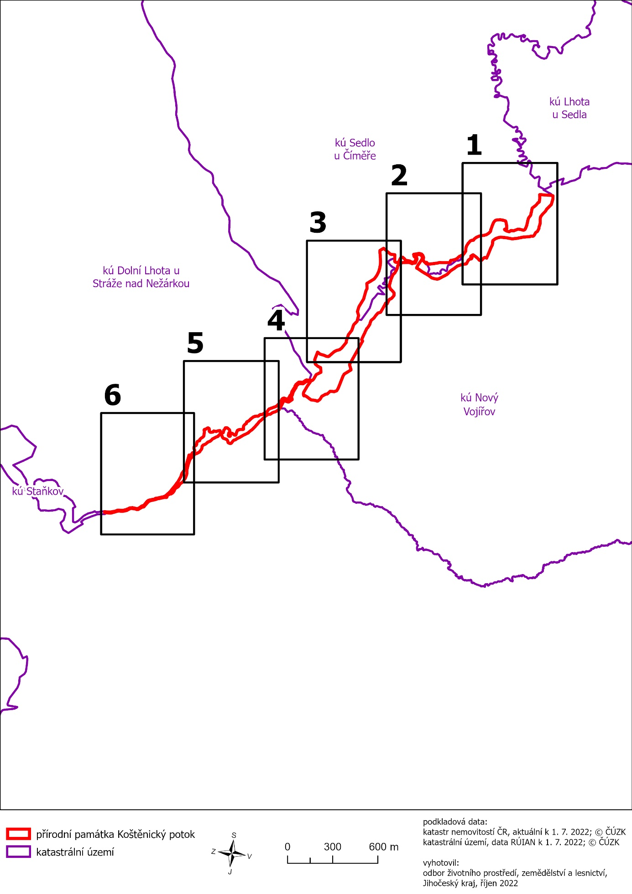

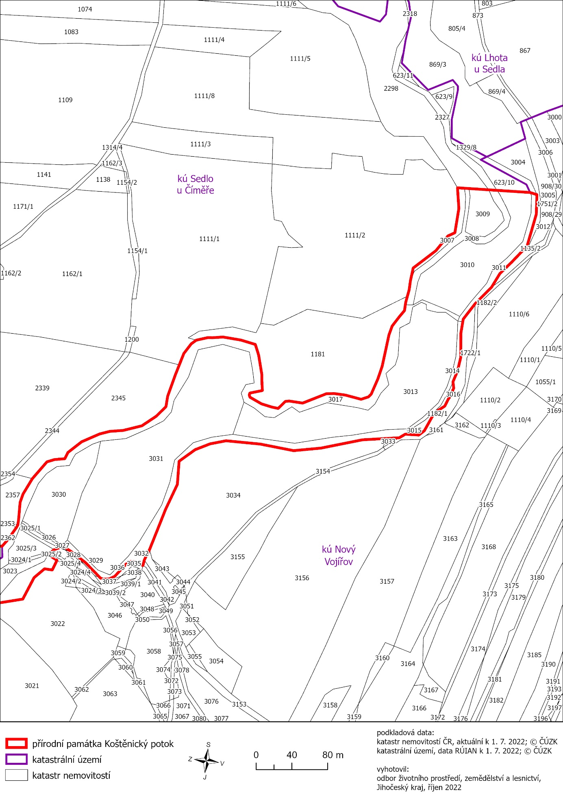

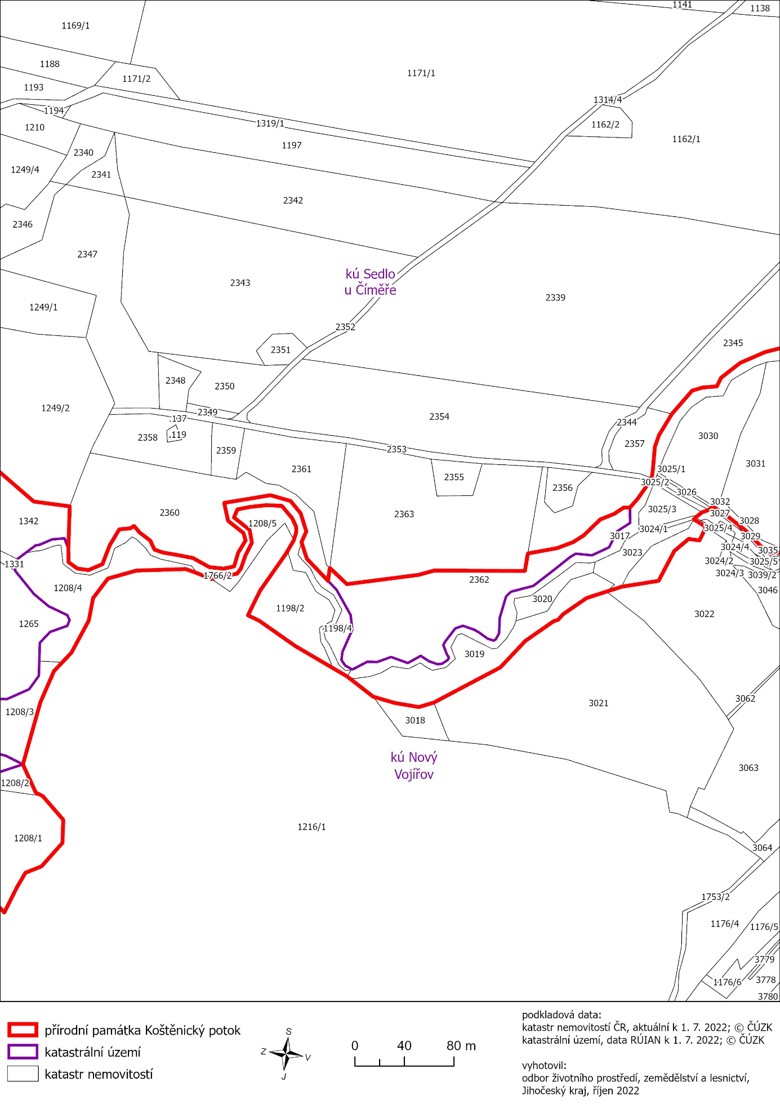

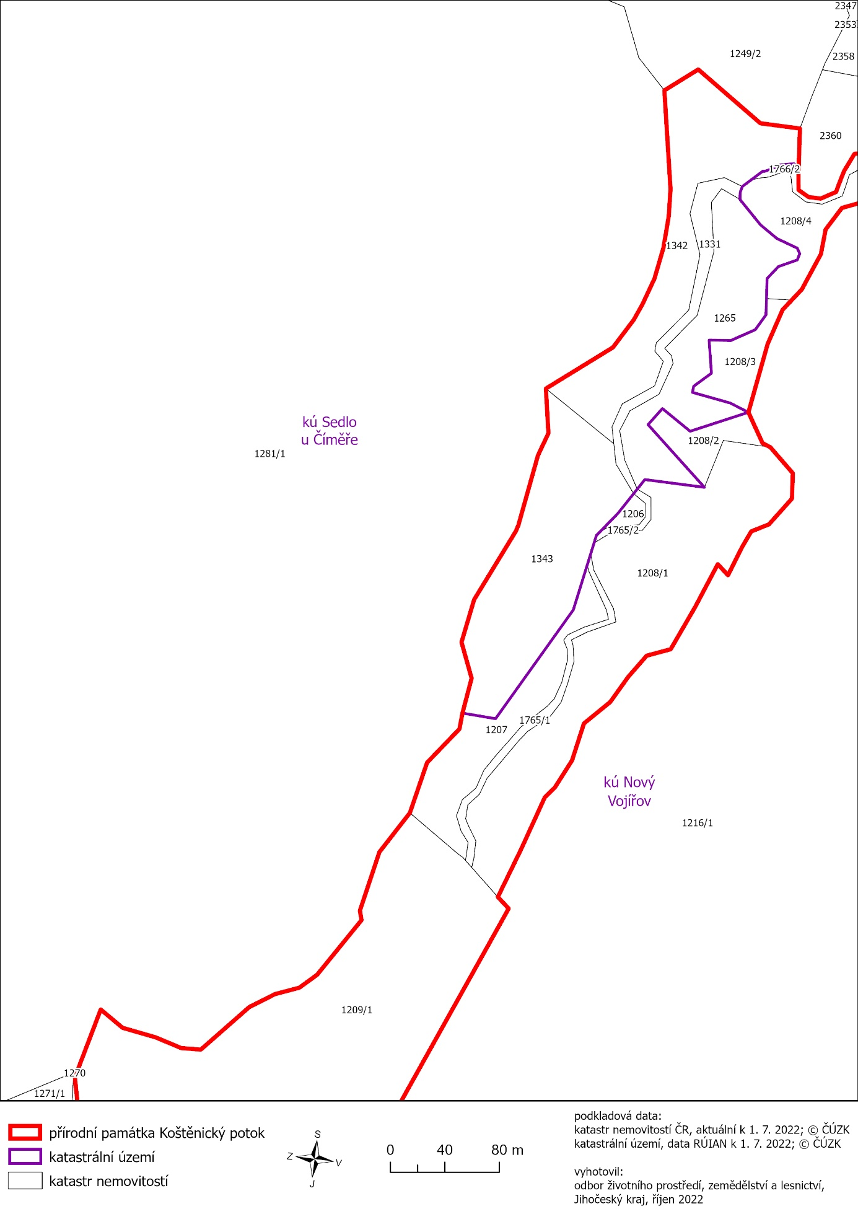

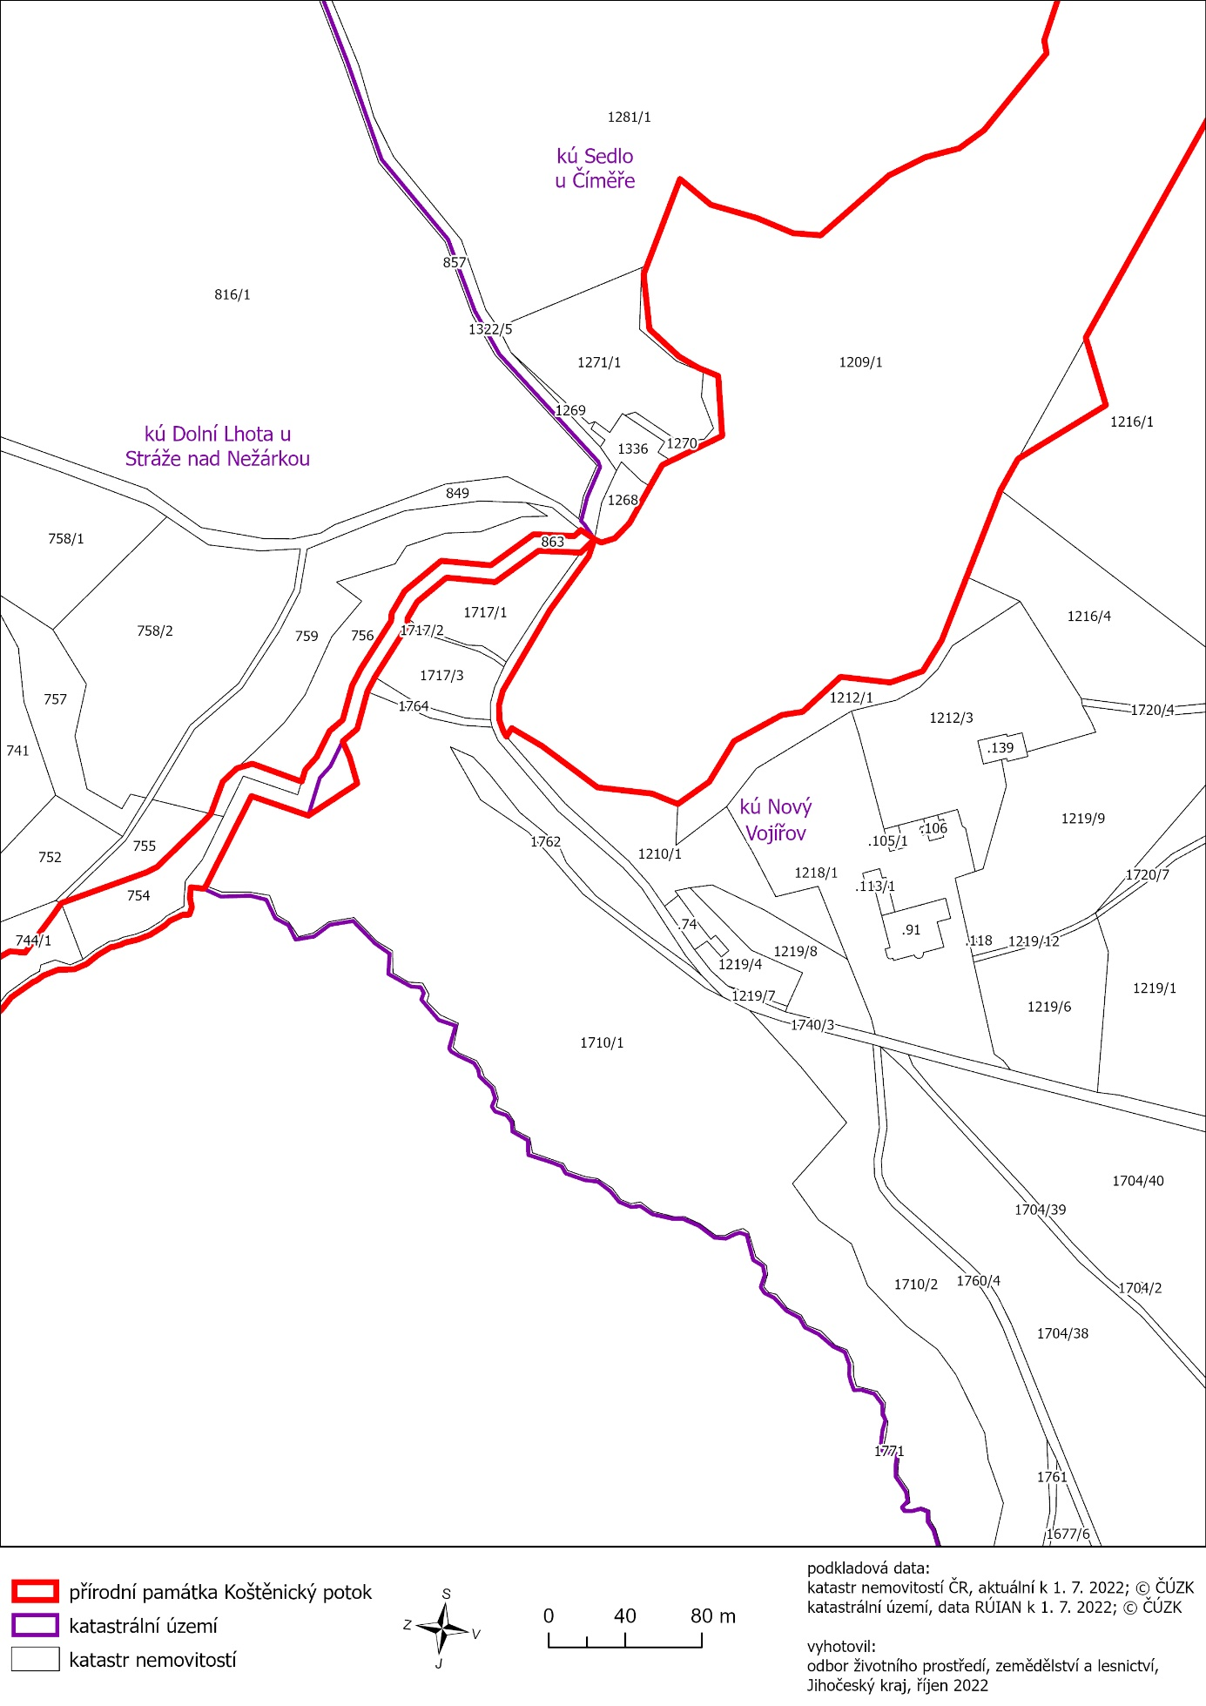

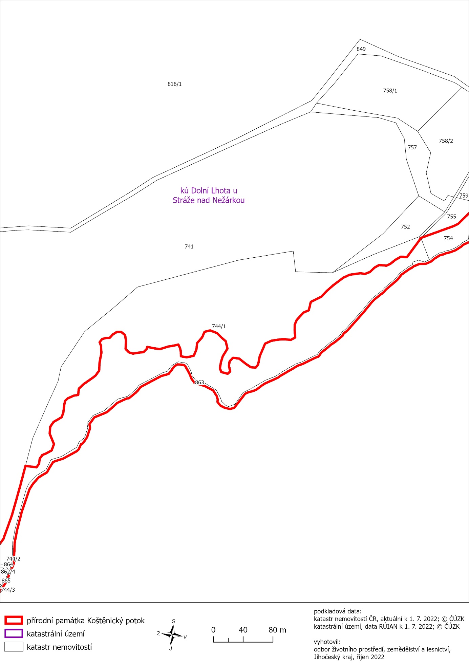

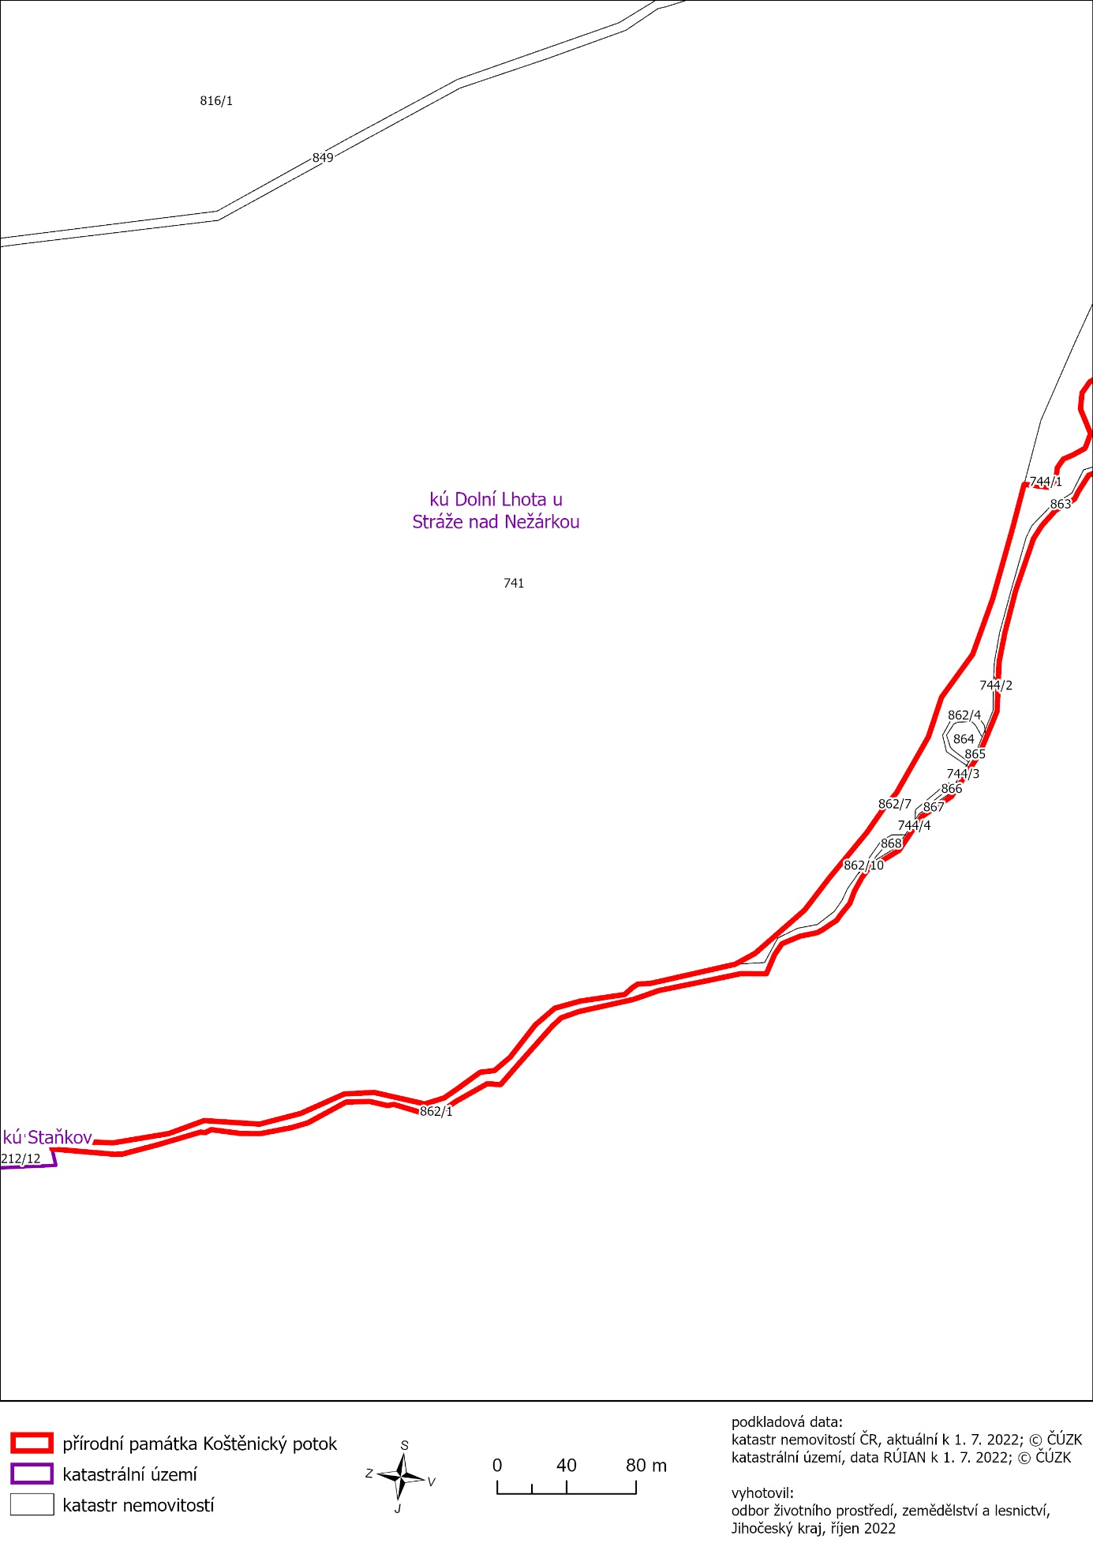

) Nařízení vlády č. 430/2006 Sb., o stanovení geodetických referenčních systémů a státních mapových děl závazných na území státu a zásadách jejich používání, ve znění pozdějších předpisů

